

Programa de entrenamiento en epidemiología de campo

Módulo 2

**Visualización de datos: tablas**

**Unidad 3 – Parte 1**

Objetivos de aprendizaje

* Resumir los datos de vigilancia a través de tablas para organizar y presentar la información
* Reconocer los diferentes tipos de tablas para presentar los datos de vigilancia

**¿Por qué organizar y presentar los datos?**

* Para resumir cuando el conjunto de datos tiene demasiados registros para observar individualmente.
* Para familiarizarse con los datos antes del análisis y detectar errores.
* Para buscar y visualizar:
  + Patrones
  + Tendencias
  + Relaciones
  + Excepciones / valores atípicos
* Para comunicar la información a otras personas.(1)

**¿Puede resumir la edad y el sexo de los casos-pacientes a simple vista?**

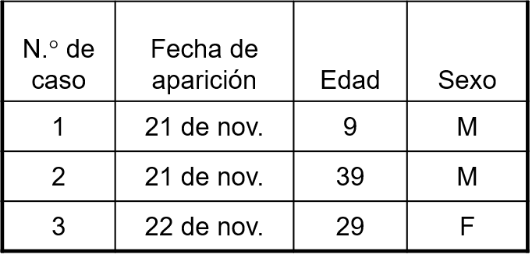

**Sí, En este cuadro es de tres casos es fácil visualizar la distribución de la edad y sexo.**

**¿Qué sucedería si tuviera 6 casos? ¿Aún puede resumir la información mentalmente?**

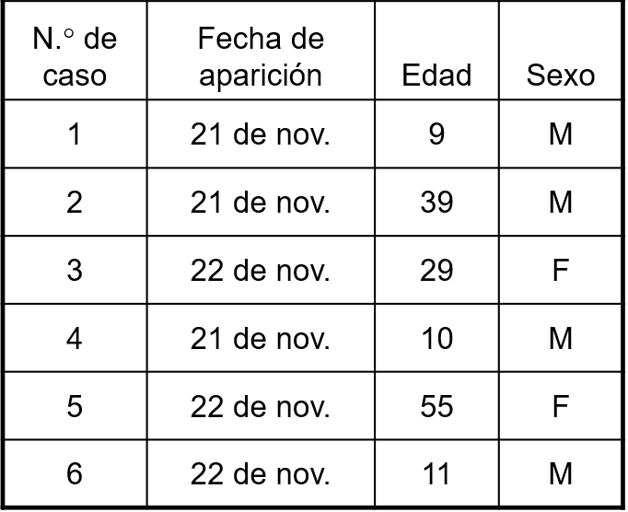

**Sí, aunque es un poco más difícil, aún es posible resumir la información**

**¿Aún puede resumir la distribución de la edad y del sexo de los casos si tiene 40 casos?**

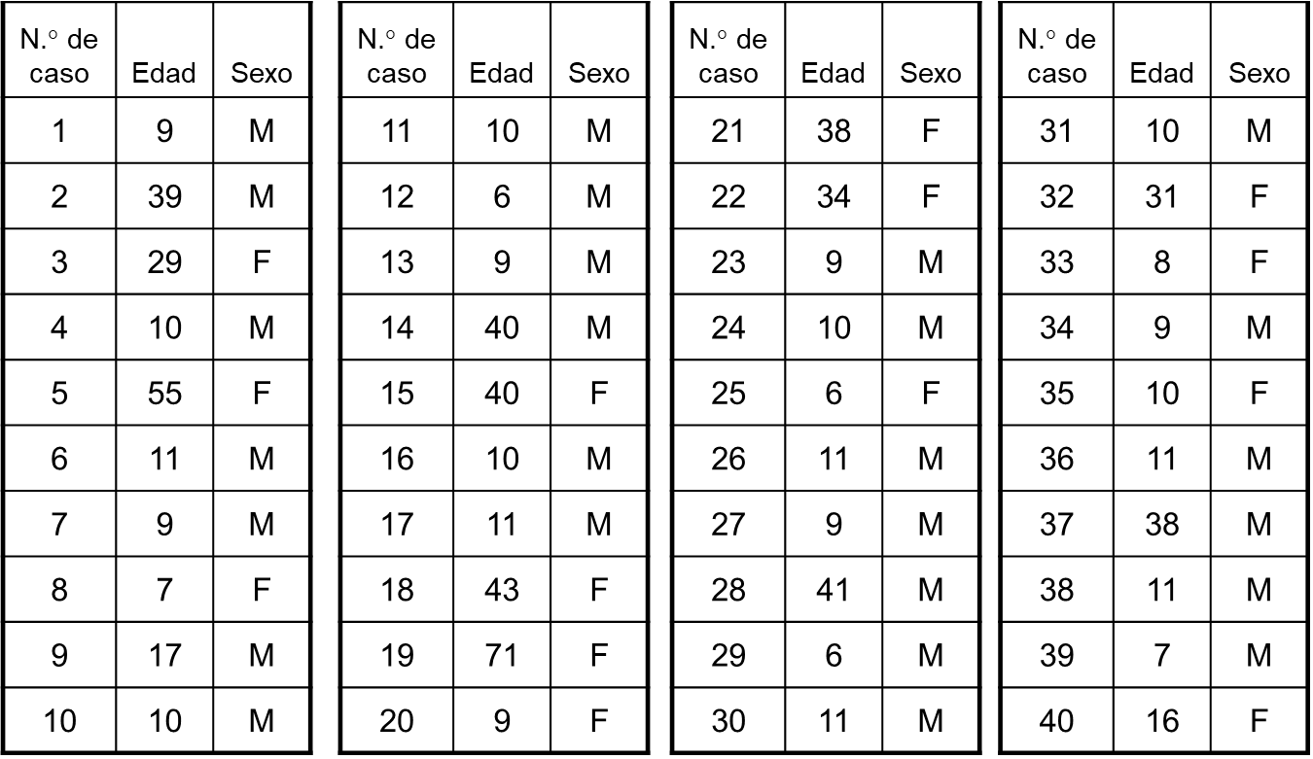

NO, cuando tiene más que unos pocos casos, necesitamos más que solo el listado cronológico para resumir la información.

**Métodos para resumir datos**

**Los datos se pueden organizar y mostrar usando:**

* **Tablas**
* **Gráficos**
* **Mapas**

**Tablas**

Una tabla es un conjunto de datos organizados en filas y columnas. Las tablas son útiles para demostrar patrones, excepciones, diferencias y otras relaciones. Así mismo, las tablas sirven como base para preparar presentaciones, como gráficos y mapas (2)

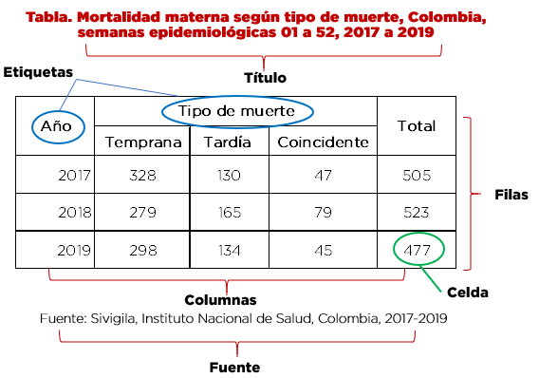

En la tabla anterior, se visualiza el número de muertes maternas según el tipo durante los años 2017 al 2019, donde podemos distinguir las siguientes características:

* Cada bloque de datos dentro de la tabla se denomina **celda**.
* Las **filas y columnas** necesitan etiquetas claras y concisas.
* En la mayoría de las tablas, es buena idea incluir los totales de las filas y de las columnas.
* Es importante, que el **título** incluya tres elementos: Qué (enfermedad, afección o evento en salud), dónde (lugar) y cuándo (tiempo).
* Si los datos presentados corresponden a una persona u organización, debe incluirse la **fuente o referencia**.

Recuerde: Cada fila representa un registro único y cada columna un campo dentro del registro

La tabla debe ser “funcional”. Esto significa que, si alguien la utilizara y la publicara en algún lugar, las personas que la observen podrían saber lo que el autor intentaba transmitir, alguien sabría cuál es la enfermedad, dónde y cuándo sucedió. Cualquier persona que vea la tabla debería ser capaz de entender los datos que ella entrega.

Tabla de 1 variable(1)

La tabla más simple es una distribución de frecuencia de una sola variable en la cual se enumeran en la primera columna los valores o categorías que puede tener la variable, y una segunda columna que muestra el recuento de personas o eventos que se incluyen en cada categoría.

Para **datos cualitativos** (nominales, ordinales) la primera columna de la tabla incluye las categorías de la variable seleccionada (ej.: sexo, etnia, estrato socioeconómico), en la segunda columna se registran el recuento de casos para cada categoría; y puede existir una tercera columna opcional para el porcentaje.

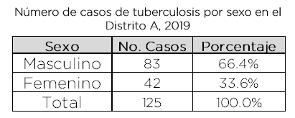

Fuente: construcción propia, GFTHVSP, INS

Para **datos cuantitativos** (intervalo o razón) la primera columna de la tabla incluye los valores o rango de valores que puede tener la variable (ej.: edad, grupos de edad,), la segunda columna corresponde al recuento de registros para cada valor o intervalo establecido; y puede existir una tercera columna opcional para el porcentaje que puede presentarse en frecuencia relativa o acumulada.

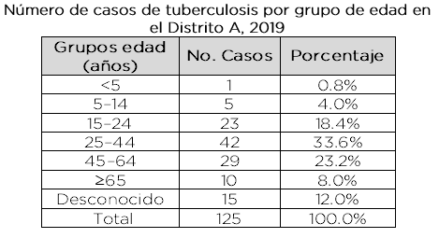

Fuente: construcción propia, GFTHVSP, INS

Tanto para datos cualitativos o cuantitativos es posible que la tabla en la primera columna pueda incluir categorías como “otros” (para agrupar otra característica), o “desconocido” para cuando existen datos que no encajan en las categorías o son desconocidos, como se muestran en el ejemplo anterior.

**Tabla de 2 variables**

Una tabla de dos variables muestra recuentos según dos variables a la vez, basada en las categorías de fila y columna. Las tablas de dos variables a veces se denominan “pestañas cruzadas” (para referencia cruzada), tablas de contingencia o “tabla de dos por dos”.

Las tablas de dos por dos son convenientes para comparar personas con y sin exposición y aquellas con y sin la enfermedad. A partir de estos datos, los epidemiólogos pueden evaluar la relación, si la hay, entre la exposición y la enfermedad.

**Casos y tasa de ataque de las personas que consumieron ensalada**



Fuente: construcción propia, GFTHVSP, INS

En el ejemplo anterior, podemos observar las dos variables: consumo de ensalada y enfermedad, y para cada una de ellas dos categorías de respuesta (sí en comparación con no).

Por cierto, ¿se puede observar alguna relación entre las dos variables que representan exposición y enfermedad? A simple vista, se podría decir que quienes consumieron ensalada enfermaron más que las personas que no lo hicieron, (tasa de ataque: 67 %, es decir 67 de cada 100 personas que consumieron ensalada enfermaron).

**Casos de cáncer < 18 años por sexo y tipo de ruralidad, Colombia 2017**



**Fuente: Adaptado de INS- Informe Quincenal Epidemiológico Nacional. Volumen 23, 2018**

Este es otro ejemplo de una tabla de dos variables: clasificación del municipio y sexo, en que una de las variables tiene múltiples categorías de respuesta. Podemos observar la distribución de casos de cáncer según la clasificación del municipio y sexo, evidenciando que el mayor número de casos de cáncer tanto para hombres como mujeres se concentran en la ciudad-aglomerado.

**Tabla compuesta (combinada)**

Una tabla compuesta se usa solo para presentar datos en un formato bastante eficaz. En realidad, combina varias tablas diferentes en una. Por lo tanto, es un formato práctico para informes y manuscritos escritos y para presentaciones orales, pero primero deben prepararse las tablas simples.

**Prevalencia de defectos congénitos por variables  
demográficas, Colombia, periodo epidemiológico VI de 2020**



**Fuente: INS, Informe de evento defectos congénitos, 2020**

Aquí encuentran una tabla compuesta de la prevalencia de defectos congénitos en Colombia según distintas variables epidemiológicas. ¿Cuántas tablas diferentes debieron ser ejecutadas para crear esta tabla compuesta? En otras palabras, ¿cuántas diferentes “variables y categorías de variable” observa?

En esta tabla se observan cuatro variables con diferentes categorías

1. Sexo

2. Área de residencia

3. Afiliación al SGSSS

4. Pertenencia étnica

Los autores crearon 4 tablas diferentes, diferenciando para cada una el número de casos, nacidos vivos y prevalencia.

**Resumen**

* Las tablas son una forma de resumir y visualizar los datos de vigilancia
* Se pueden ilustrar tablas de 1 sola variable, dos variables, o compuestas según los datos que se deseen presentar.
* Use siempre título, etiquetas y fuente cuando elabore una tabla.

**Bibliografía**

1. Centers for Disease Control and Prevention (CDC). Displaying Data. Lesson 1.06 FETP Frontline. In 2020.

2. Dicker R, Coronado F, Koo D, Gibson Parrish R, Centers for Disease Control and Prevention (CDC). Principles of epidemiology. An introduction to applied epidemiology and biostatistics. Third Edit. 2006.